一位苏联预备役军官的信：毛泽东同志，我拥护您的事业！
参考消息:1968年4月4日第一版
副题:一位苏联预备役军官给伟大导师毛主席的信
文章正文:
【本刊讯】今年二月，一名苏联预备役军官在某地向我人员表达了他热爱全世界无产阶级伟大导师毛主席的感情，同时还给毛主席写了两封信。下面是他的谈话内容：
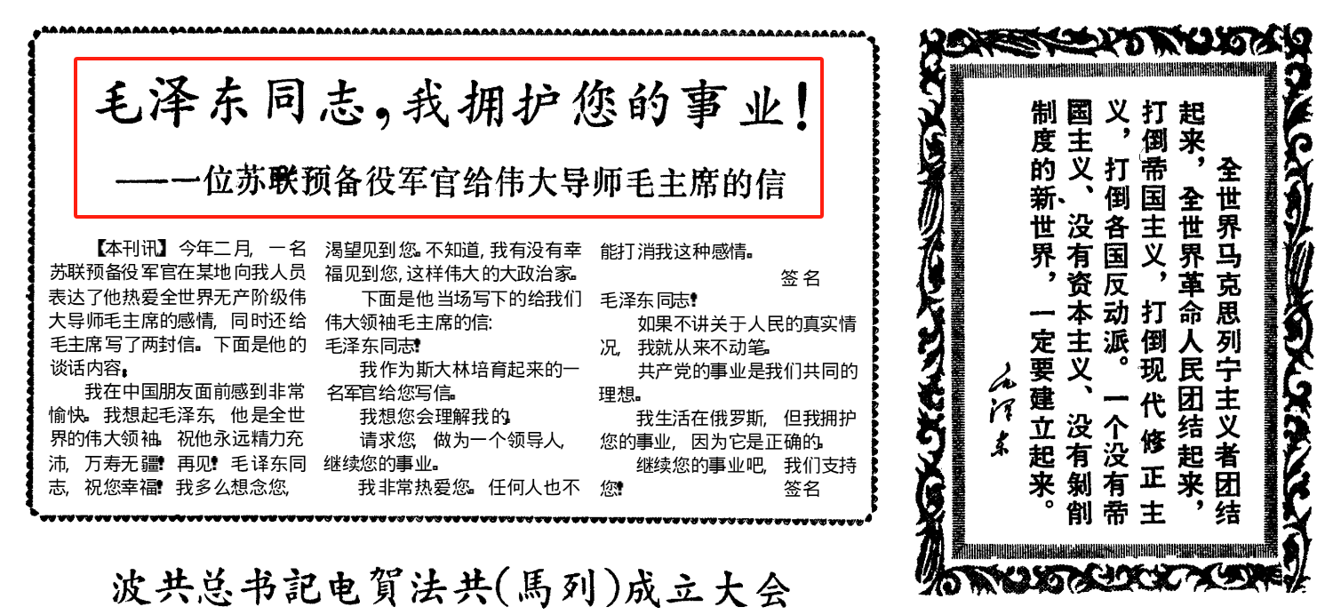
我在中国朋友面前感到非常愉快。我想起毛泽东，他是全世界的伟大领袖。祝他永远精力充沛，万寿无疆！再见！毛泽东同志，祝您幸福！我多么想念您，渴望见到您。不知道，我有没有幸福见到您，这样伟大的大政治家。
下面是他当场写下的给我们伟大领袖毛主席的信：毛泽东同志！
我作为斯大林培育起来的一名军官给您写信。
我想您会理解我的。
请求您，做为一个领导人，继续您的事业。
我非常热爱您。任何人也不能打消我这种感情。
签名
毛泽东同志！
如果不讲关于人民的真实情况，我就从来不动笔。
共产党的事业是我们共同的理想。
我生活在俄罗斯，但我拥护您的事业，因为它是正确的。
继续您的事业吧，我们支持您！签名
